《透 镜》教学设计
表一：课前教材分析卡
课题 | 透 镜 | 时间 |  |  | 教者
教  学  目  标 | 1．知识与技能目标：  （1）了解什么是凸透镜，什么是凹透镜，了解透镜的光心、主光轴、焦点和焦距。  （2）了解凹透镜和凸透镜对光的作用。  2．过程与方法目标：  （1）通过观察凸透镜和凹透镜的实物及板图，得出两种透镜的两种不同构造，培养学生通过观察时抓住事物本质特征，通过观察能够识别不同事物的不同特点的能力。  （2）经历探究凹透镜和凸透镜对光的作用的实验过程，培养学生动手、动脑、观察、分析问题的能力。  3．情感态度与价值观目标：  （1）培养学生在课堂上积极参与的主人翁意识；  （2）通过师生双边教学活动，培养学生学习物理的兴趣、保持对自然界的好奇，初步领略自然现象的美好与和谐。
教  学  重  点 | 观察凹透镜对光的会聚作用和凸透镜对光发散作用 |  | 教学难点 | 凹透镜和凸透镜对光的作用的实验过程 |  | 教学方法 | 在演示实验和学生活动的基础上，通过观察分析概括物理概念、总结物理规律
教学用具 | 教具：凸透镜、凹透镜、光具盘、光源、多媒体课件；  学具：凸透镜、凹透镜、手电筒、白纸。 |  |  |  |  | 课时安排 | 1课时
备

注
表二：课堂教学设计卡
课题 |  | 透 镜 |  | 时间 |  | 教者
教 学 过 程
教师活动 |  |  | 学生活动 |  |  |  |  | 时间分配
一、师生谈话，导入课题  师：光从空气中斜射入其他透明介质中，会发生什么现象？遵循什么规律？  师：根据光的折射原理，我们知道三棱镜对光具有什么作用？  师：向什么方向偏折呢？  师：这两束平行光经过它们，会聚于底边所在直线上，这种现象我们称为对光的会聚作用。如果两个三棱镜的放置是倒置的，这样的两个三棱镜又会有什么作用呢？  师：这种现象称为对光的发散作用。实际上，三棱镜经常被打成各种形状，但组合之后无外乎就是两种情况：第一种情况，中间厚边缘薄；第二种情况，中间薄边缘厚。前者称为凸透镜，后者称为凹透镜。  板书：透镜  二、新课教学 探究新知  1、透镜的种类  结合教材中的讲解(可用投影片或课件辅助)，使学生认识到透镜表面的形状特征，从而引出主光轴和光心的概念．  2、凸透镜对光线的作用  演示实验：平行光平行主光轴射向凸透镜  师：在黑板上画出两条与主光轴平行的两条入射光线及凸透镜  师：经过凸透镜后的两条出射光线相交于光轴上一点，这点称之为凸透镜的焦点。而光心到焦点的距离称之为焦距  师：凸透镜对光具有怎样的作用？  3、凹透镜对光线的作用  演示实验：平行光平行主光轴射向凹透镜  师：在黑板上画出两条与主光轴平行的两条入射光线及凹透镜，  师：凹透镜对光具有怎样的作用？  4、三条特殊光线  师：在黑板上，教师画出凸透镜的一条经过焦点的入射光线；画出凹透镜的一条经过异测焦点的入射光线  师：再画出一条经过光心的入射光线  （实验演示）  师：我们画出了三条非常特殊的光线，它们是：  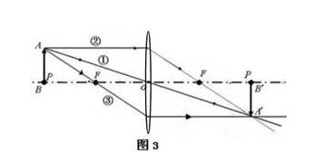  三、课堂小结  透镜的分类，有关透镜的基本知识，透镜对光的作用．  四、布置作业 |  |  | 生：折射现象。光从空气中斜射入其他透明介质中，折射光线向法线偏折。  生：对光具有偏折作用。  生：向三棱镜的底边偏折  生：两束平行光束经过它们后，将向底边发散出去。  学生回答各种透镜的不同之处：有的中间厚边缘薄，有的中间薄边缘．  学生体会近视眼镜中间较薄，边缘较厚，是凹透镜；远视眼镜中间较厚，边缘较薄，是凸透镜．  引导学生观察、思考。  请同学们大致地绘制出折射光线  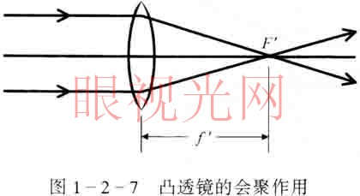  生：凸透镜对光线有会聚作用  引导学生观察、思考。  请同学们大致地绘制出出射光线  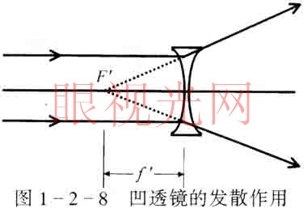  生：凹透镜对光线有会聚作用  请同学们分别画出折射光线  请同学们猜测折射光线的方向  学生观察思考  （师生共同总结）：（1）与光轴平行的入射光线，穿过凸透镜后，出射光线经过焦点；穿过凹透镜后，出射光线的反向延长线交于焦点；（2）经过透镜光心的入射光线，其出射光线不改变方向；（3）经过焦点（对于凹透镜，是异测焦点）的入射光线，经过透镜后，出射光线平行光轴。  师生共同总结 |  |  |  |  | 5′  8′  10′  10′  8′  3′  1′
板  书  设  计 | 透 镜  1、透镜的类型：凸透镜——中间厚，边缘薄。（远视眼镜）  凹透镜——中间薄，边缘薄。（近视眼镜）  2、透镜对光线的作用：凸透镜对光线有会聚作用，凹透镜对光线有发散作用。  3、不同焦距的凸透镜对光线的折射能力：焦距越小的，对光的折射能力越强

表三：课后教学反思卡
课 题 |  | 透 镜 | 时 间 |  | 教 者
反
思
教
材
反
思
教
法
反
思
学
生
备

注

